- 28 équipes venues de tout le Grand Est pour se mesurer dans différentes catégories :
2 au CSAU – 2 en ECH 1 – 13 en ECH 2 le samedi.
11 en ECH 3 le dimanche.
- 3 concurrentes représentaient le CCVB :
Au CSAU : Laureen PELISSIER (âgée de 10 ans) avec son golden retriever HALKO.
En ECH 2 : Brigitte TONNELLIER avec son berger allemand ELKA de Maxonchamp.
En ECH 3 : Marie-Christine TONNELLIER avec son border collie ETHANE d'Entre Vallée Loue Lison.
- 5 challenges remis en jeu.
ECH 1- challenge Franco-Suisse.
ECH 2 - challenge Jean-Marie Rémy.
ECH 3 - challenge des Culs Salés.
ECH 3 - challenge SCHUSS de Maxonchamp pour la meilleure arrivée.
ECH 3 - challenge PIN-UP du Pont Palm Rhin pour le meilleur pointage des Bergers Allemands femelles.
- Notre camp de base : la salle des fêtes mise gracieusement à notre disposition par la commune de Froideconche.
- Toute la logistique (dont les repas pour cinquante personnes) a été assurée par les nombreux bénévoles du CCVB.
- Les pistes ont été tracées par les traceurs du club sur des terrains mis à notre disposition par les maires, agriculteurs et chasseurs des communes d’Ailloncourt, Baudoncourt, Breuche-les-Luxeuil, Brotte-les-Luxeuil, La Chapelle-les-Luxeuil, Sainte Marie en Chaux.
- Les juges ont départagé les concurents comme toujours avec partialité : Président du jury : M. Lionel MIRITSCH (SC Lorraine) a jugé les pistes en traits ECH 2 et 3. M. Serge QUARTESAN (SC Franche-Comté) juge les CSAU, les traits ECH 1 et les arrivées ECH 2 et 3. Philippe GISSELBRECHT (SC Alsace) a jugé les pistes en libres.
- Les concurrents ont été filmé sur les pistes en traits de limier et photographiés sur les pistes en libre. Ils ont pu repartir le soir avec les souvenirs de leurs exploits sur clé USB.
- Samedi : Bien que les températures soient positives, un petit vent glacial «déporte» les pistes fraichement tracées mettant l’odorat des chiens à rude épreuve. Néanmoins le travail des chiens est remarquable. Les conducteurs ont pu apprécier un bon vin chaud et des casse-croûtes au lard ou au knack proposés au bord des pistes par nos cuisiniers ambulants. 15h30, repas (tartiflette) à la salle des fêtes pendant que les secrétaires du concours (Michel FARGET et Magali GRANDJEAN) comptabilisent les points distribués par nos trois juges.
Vers 17h30, remise des prix : CSAU, Échelon I et Échelon II en présence de M. Joël DAVAL Conseiller Général du canton de Saint-Sauveur, de M. Jérôme FAIVRE (4ème vice-président de la CCPLx), de M. Christophe LEJEUNE maire de Baudoncourt et des élus de Froideconche (Sylvie GAVOILE, Daniel CAILLET, Maxime STORTZ)
Remise des challenges :
- Franco-Suisse pour le meilleur pointage cumulé sur 2 pistes en Ech. I à M. DAGORN Yann avec son berger blanc suisse MAHIKAN de la Maison des Loups Blancs.
- Jean-Marie Rémy qui récompense le meilleur pointage en Ech. II à M. MONTEL Yvon avec son bouvier bernois HADOCK du Printemps des Olivets.
18h30 - Verre de l’amitié, les concurrents qui ont découvert notre concours promettent de revenir l’année prochaine car ils soulignent tous la qualité de notre accueil, du travail de terrain et l’excellent esprit qui règne au sein de notre club.
- Dimanche : Une bruine vient perturber cette belle journée. Le terrain est lourd mais les chiens ont à cœur de faire plaisir à leur maître. Une chienne berger belge malinois de plus de 10 ans arrive à se distinguer parmi les bergers allemands venus en nombre montrer leur aisance dans cette discipline. Malheureusement, trois chiens « ratent » leurs pistes en libres. 14h00, repas, cuisses de poulet à la sauce Tony (notre cuistot). Les juges surveillent de près le décompte des points.
A 17h00, remise des prix Échelon III en présence de de M. Jérôme FAIVRE (4ème vice-président de la CCPLx), de M. Eric PETITJEAN maire de Froideconche et de ses adjoints (Sylvie GAVOILLE, Christelle JEANMASSON, Fabien BAUMONT, Daniel CAILLET, Patrick BLANC)
Remise des challenges :
- des "Culs Salés" qui récompense le meilleur doublé en Ech. III à Mme LAMBERT Monique avec son berger belge Malinois VAHINE du Mas des Lavandes.
- SCHUSS de Maxonchamp (par son créateur M. Roger BRAND) qui récompense la meilleure arrivée en Ech. III à Mme GASS Stéphanie avec son berger allemand DIUK Von Gaenswald.
- PIN-UP du Pont Palm Rhin, décerné à la chienne BA qui réalise le meilleur pointage en Ech. III à Mme BARTHELEMY Annick avec FURY du Clos du Schauenberg.
18h00 - Verre de l’amitié, les concurrents habitués de notre concours seront encore des nôtre l’année prochaine.
PODIUM ECH 2
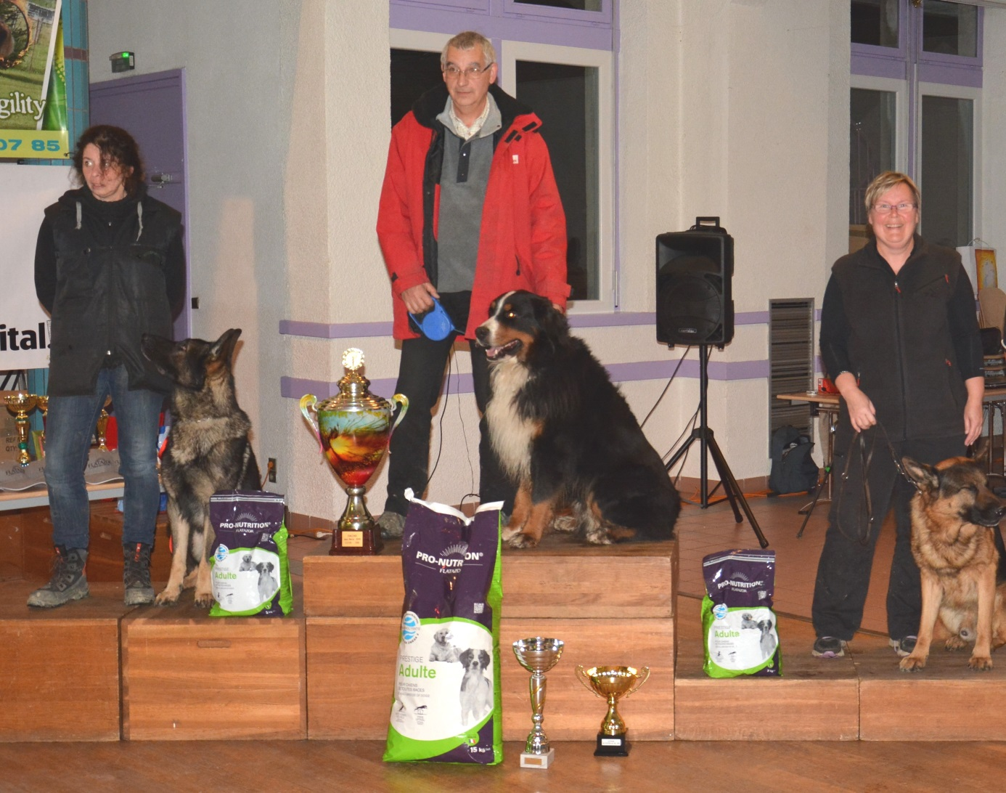

2/MARTINELLI Michelle – 1/MONTEL Yvon – 3/HAKOLA Seri
Sur le podium 2/GASS Stéphanie – 1/LAMBERT Monique – 3/CLEMENT Jean-Paul
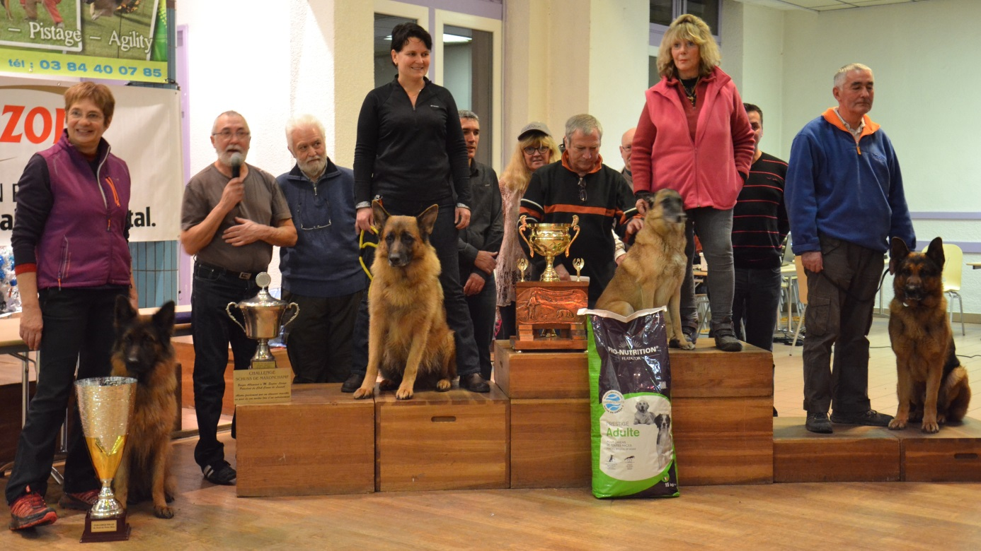
A gauche : BARTHELEMY Annick remporte le challenge PIN-UP du Pont Palm Rhin

